INSTRUCTIONS DE RALLIEMENT

GÉNÉRALITÉS

- Le Commandant et tout le personnel vous souhaitent la bienvenue au Centre d’instruction de la 2e Division du Canada (CI 2 DIV CA). Les directives du présent document s'adressent à tous les militaires qui fréquenteront le CI 2 DIV CA, soit à titre de stagiaire, cadre ou instructeur lors du trimestre automnal (TAII) ou hivernal (THII) d’instruction individuelle. Il est important que ces directives soient respectées afin que vous ayez en votre possession tous les documents et équipements qui vous seront nécessaires et utiles lors de votre séjour au CI 2 DIV CA.

BUT
- Cette directive a pour but de vous familiariser avec l'organisation, les règles et les procédures qui sont en vigueur au CI 2 DIV CA et de vous fournir l'information sur les services existants à la base militaire de Valcartier.

RALLIEMENT
- Programmation annuelle :
  - tous les militaires doivent obligatoirement se rapporter à la date et heure du message de confirmation du contingentement. Un représentant du cours sera sur place pour vous accueillir et vous diriger vers vos quartiers. Il vous fournira les instructions pertinentes à votre cours;
  - le stagiaire qui prévoit ne pas être en mesure de se présenter à temps, pour une raison exceptionnelle, doit en aviser le personnel en devoir (418) 844-5000, poste 7255 ou le commis-chef de l'unité au numéro (418) 844-5000, poste 5649/6227.
MODES DE TRANSPORT
- Air. Les militaires voyageant par avion commercial arriveront à l'Aéroport de Québec. Ils devront prendre un taxi et s'assureront d'obtenir un reçu pour compléter leur réclamation. Le service d'autobus du RTC (Réseau de transport de La Capitale) n'est pas disponible à partir de l'aéroport et le coût d'une course en taxi de l'aéroport à la base de Valcartier est en moyenne de 45 $.
- Chemin de fer. Les militaires voyageant par train arriveront au Centre ville de Québec à la Gare intermodale (ancienne Gare du Palais, située au Centre ville de Québec). Le service d'autobus du RTC (Réseau de transport de La Capitale) n'est pas disponible à partir de la Gare et le coût d'une course en taxi de gare du palais à la base de Valcartier est en moyenne de 55 $.
- Véhicules automobiles. Les militaires voyageant avec leur véhicule personnel devront toujours être en possession des documents suivants :
  - preuve d'assurance;
  - certificat d'immatriculation valide;
  - permis de conduire valide;
  - trajet : le CI 2 DIV CA, unité hébergée du Groupe de Soutien de Secteur Valcartier, est situé à 20 km au Nord-Est de la Ville de Québec, via le Boulevard Henri IV Nord.
- Une aire de stationnement est disponible pour les stagiaires derrière le CSEM-1.

PROCÉDURES D'ARRIVÉE – ADMINISTRATION
- Vous devez être en possession des documents suivants :
  - TAII/THII :
    - tous les militaires ne provenant pas de la région administrative de la base de Valcartier doivent avoir en leur possession une réclamation (DND 99);
    - une carte d'identité (CAFIB 20);
    - le cas échéant, la formule CF 100 dûment remplie et signée;
    - ceux qui détiennent un permis de conduire militaire devront être en possession de leur DND 404;
    - les stagiaires ayant une dérogation pour porter la barbe doivent apporter avec eux leur papier médical à jour;
    - les stagiaires devront avoir une copie lisible de leur DND 279, programme Force, ou posséder les documents signés par leur commandant attestant de leur réussite de la Norme d’aptitude physique du Commandement de la Force terrestre NAPCFT (13 km) ou Test FORCE. Les stagiaires qui se présenteront pour la formation et qui ne seront pas physiquement et médicalement aptes ou qui n’auront pas les documents mentionnés ci-dessus seront retournés à leur unité.
    - Les stagiaires qui se présenteront pour les cours de QEL-I ou QEL-AT devront avoir complété leur qualification (avec preuve) sur l’Analyse Comparative entre les Sexes Plus (ACS Plus) comme indiqué dans le CANFORGEN 154/16 CMP 074/16 241553Z Aug 16.

GESTION DES CONGÉS ANNUELS
- Autorisation de congé CF 100 :
a) La gestion des congés annuels est la responsabilité de l'unité d'appartenance de l'individu. Cependant, lorsqu'un militaire est employé sur une tâche à l'extérieur de son unité, cette gestion devient plus complexe. Afin d'éviter des ambiguïtés, les personnes employées comme instructeurs au CI 2 DIV CA, pendant la période de janvier à mars, doivent s'assurer d’avoir écoulé leurs congés annuels avant le début de leur tâche. Il est toutefois recommandé de garder cinq jours de congé annuel s'ils prévoient prendre le congé de la relâche scolaire.
b) Aucun congé annuel pour les stagiaires ne sera accepté durant le cours, et aucune dépense ne sera autorisée pour le retour à leur résidence. Pour ceux qui arrivent de l’extérieur, la même politique sera appliquée.

BAGAGES
- Les bagages devront accompagner les stagiaires ou être envoyés (port payé) à temps pour arriver à la base de Valcartier avant les premiers jours du cours. Les bagages devront être adressés comme suit :
NM (3 derniers), grade, nom et initiales
No et nom du cours
Centre d'instruction de la 2e Division du Canada
CP 1000, succ Forces
Courcelette (QC) G0A 4Z0
- Les stagiaires devront avoir tout leur équipement personnel selon les instructions de ralliement. Aucune période de temps ne sera allouée pour aller chercher l’équipement manquant.
- L'expérience nous a démontré que l'envoi des bagages à l'avance ne garantit pas leur arrivée à la base de Valcartier à temps. Ainsi, dans la mesure du possible, tous les bagages devraient accompagner les stagiaires. Les réquisitions pour bagages supplémentaires devront être faites en accord avec les règlements.

EXAMEN OPHTALMOLOGIQUE – LASER
- Compte tenu de l'utilisation accrue des télémètres et des simulateurs laser au CI 2 DIV CA, il faut faire passer un examen ophtalmologique (personnel exposé aux rayons laser) conformément à l'OSSFC 27-13. Tout le personnel, y compris le personnel d'appoint, doit avoir subi un tel examen de la vue avant son arrivée au CI 2 DIV CA, s'il doit participer au cours de tireur d’élite – niveau de base.
- Les stagiaires qui suivent le cours doivent produire une attestation confirmant qu'ils ont subi un tel examen de la vue.

OBLIGATION DE VIVRE DANS LES QUARTIERS
- Pour la durée entière des cours de QMB-T,PP1, et de QEL_FAC, CCSA et CCSI les stagiaires devront demeurer dans les quartiers qui leur seront assignés, y compris le personnel ayant un domicile dans la région géographique de la base de Valcartier. Les stagiaires doivent de plus s’attendre à demeurer à être consignés aux baraques pour la première fin de semaine du cours. Pour les autres cours, seuls les stagiaires en provenance de l'extérieur de la région géographique de la base de Valcartier, qui en feront la demande, seront hébergés.

SÉCURITÉ
- Les stagiaires devront fournir trois cadenas à clé pour la sécurité de leur équipement militaire et personnel. Les cadenas doivent être sécuritaires, c'est-à-dire avoir des arceaux d'au moins 35 mm. De plus, vous êtes priés d'éviter d’avoir en votre possession des objets personnels attrayants, tels que système de son, bijoux, etc. Le CI 2 DIV CA n'assume aucune responsabilité en ce qui concerne le vol ou la perte d'objets personnels.

SERVICES
- Adresse postale. L'adresse postale est la même que pour l'adresse d'expédition des bagages indiquée au paragraphe 10.
- Solde (pour les réservistes seulement) :
  - pour les cours de fins de semaine : les feuilles de présence (CF 895) seront préparées et elles devront être signées lorsque vous vous rapporterez à votre cours. Il est à noter que les journées de présence complétées au CI 2 DIV CA figureront sur votre paie qui sera versée par dépôt direct à votre institution financière;
  - pour les cours à temps plein : votre solde sera comptabilisée par votre unité de réserve avec les informations qui leur seront fournies (par la salle des rapports). Vous recevrez votre paie par dépôt à votre institution financière.
- Téléphone d'urgence. Les numéros d'urgence pour vous rejoindre lors de votre séjour au CI 2 DIV CA seront :
  - entre 08 h 00 et 16 h 30 : (418) 844-5000, poste 6227 ou 5649;
  - après les heures ouvrables : (418) 844-5000, poste 7255. Cell : (418) 802-0421.
- Services communautaires. Le CANEX est situé près des logements familiaux de la base de Valcartier. Il offre des services d'épicerie combinés avec ceux d'un magasin à rayon et d'un salon de coiffure pour hommes et femmes. On y retrouve aussi une pharmacie, un fleuriste, un casse-croûte et une caisse d'économie affiliée aux caisses populaires Desjardins, y compris un guichet automatique. Les services de nettoyeur ainsi que la poste sont offerts à l'épicerie.
- Support médical et dentaire. Le support médical et dentaire est fourni par le Centre de santé Valcartier et par la 1re Unité dentaire. Si une urgence devait survenir après les heures normales de travail, l'officier de service du CI 2 DIV CA doit être prévenu immédiatement. Toutefois, il faudra vous présenter à un établissement civil. Durant les heures normales de travail, l'adjoint de cours ou tout instructeur présent prendra charge de l'urgence.
- Activités récréatives. La base de Valcartier possède d'excellentes facilités sportives auxquelles vous avez accès, moyennant certains coûts si vous ne faites pas partie du Plan Sports et Loisirs de la base de Valcartier. Les services suivants ne sont pas gratuits, sauf lorsqu'ils sont indiqués : terrain de golf, gymnase/salle de poids/salle hydrogym (gratuit), piscines intérieure (gratuit) et extérieure, ski nordique, aréna, chasse et pêche, plongée sous-marine, etc. La gratuité nécessite la carte d'identité militaire.

CUISINES
- Cuisine de la troupe, édifice 505. Elle est située à proximité des quartiers et offre des repas selon l'horaire suivant :
  - sur semaine :
    - petit déjeuner 06 h 00 à 09 h 30;
    - déjeuner 11 h 30 à 13 h 00;
    - dîner 16 h 30 à 18 h 30.
  - fins de semaine et jours fériés :
    - petit déjeuner 06 h 00 à 09 h 30;
    - brunch 11 h 30 à 13 h 00;
    - dîner 16 h 30 à 18 h 00.
- Cuisine du Mess des adjudants et sergents, édifice 510A :
  - sur semaine : déjeuner 11 h 30 à 13 h 00;
  - le petit déjeuner et dîner : cuisine de la troupe selon l’horaire paragraphe 23b;
  - fin de semaine et jours fériés : cuisine de la troupe selon l'horaire paragraphe 23b.
- Cuisine du Mess des officiers, édifice 511A :
  - sur semaine :
    - petit déjeuner 06 h 00 à 09 h 30;
    - déjeuner 11 h 30 à 13 h 00;
    - dîner 16 h 30 à 18 h 00.
  - fin de semaine et jours fériés : cuisine de la troupe selon l'horaire à 23b.

LES MESS
- Tout le personnel, cadre et instructeur, doit cotiser conformément aux règlements (OAFC 27-1) à leur mess respectif en fonction de leur grade et cela, pendant toute leur période d'emploi. Afin d'assurer un contrôle rigoureux, des listes du personnel, par grades, seront remises aux gestionnaires des différents mess.

PARADE DE GRADUATION
- Pour les stagiaires sur un cours de carrière seulement. Dans le but de planifier la liste d'invités pour la graduation, vous devez être en possession des noms, initiales et décorations de votre commandant, adjudant-chef et officier superviseur immédiat responsable de votre section/batterie/escadron, selon l'exemple suivant :
Lieutenant-colonel J.J.J. Rodrigue, CD

Adjudant-chef M.R. Morin, MMM, CD

Capitaine J.R.G. Simoneau

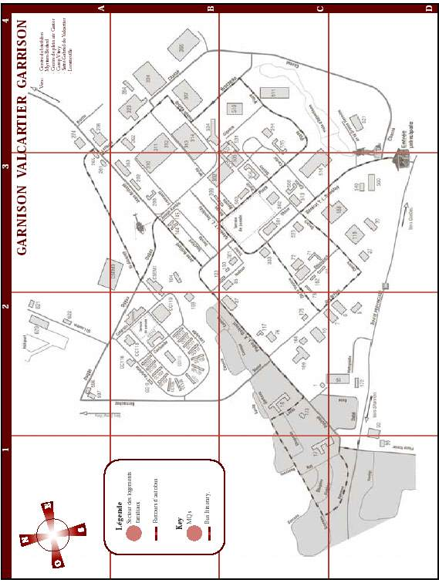
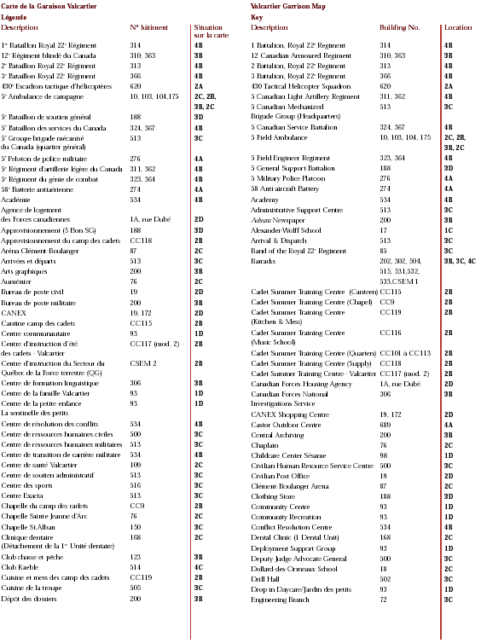
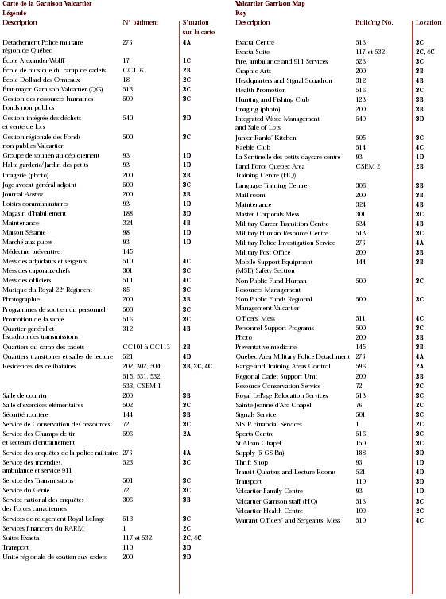
VESTE UTILITAIRE

- Étui de chargeur :
  - 4 x Chargeurs de C7 (ouverture vers le haut, pointant vers extérieur)
- Poche utilitaire gauche :
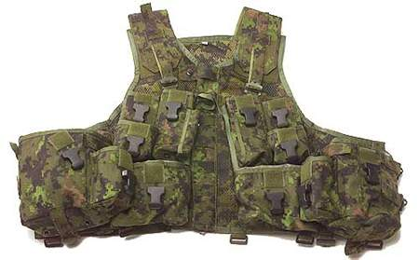
  - 1 x BFA sur bretelle opérationnelle (si pas sur C7)
  - 1 x Bretelle de C7 (si pas sur C7)
4
3
  - 1 x Bretelle opérationnelle (si pas sur C7)
  - 1 x Bouchon à oreille
1
- Poche utilitaire droite:
  - 1 x Pansement d’obus
8
  - 1 x Paire de gants de latex (dans un sac de plastique)
  - 1 x KFS (3 morceaux : fourchette, couteau, cuillère)
9
- Fourreau à baïonnette :
  - 1 x Fourreau
  - 1 x Baïonnette
- Étui à gourde horizontale (à droite) :
  - 1 x Tasse en stainless
  - 1 x gourde à eau en plastique (eau fraîche)
- Poche à grenade sur étui de gourde (à droite) :
  - 1 x Aide-chargeur
- Poche à boîte chargeur :
  - 1 x haut de l’habit de pluie
  - 1 x Trousse de nettoyage (si pas dans crosse de C7)
  - 1 x Paires de gants de cuir de combat (Zipploc)
  - 1 x Chargeur (le 5e si pas sur C7)
- Poche à grenade gauche (Zipploc) :
  - 3 x Bâtons de camouflage (Brun, Vert, Noir)
  - 1 x Crème solaire
  - 1 x Baume pour les lèvres
- Poche à grenade droite :
5
  - 1 x Huile à mouche
- Masque à gaz et bretelle (porté en bandoulière) :
  - Poche principale
2
    - Masque à gaz
6
    - 1 x Cartouche filtrante (vissée et bouchon d’étanchéité)
7
  - Poche sur le côté
    - 2 x Papiers détecteurs chimiques
    - 2 x Détecteurs d’agents chimiques/neurotoxiques
    - 1 x Croquis de repérage
  - Poche en arrière
    - 1 x Étui vert avec lunette de masque à gaz « au besoin »
  - Poche en dessous
    - 1 x Cartouche filtrante C2 (avec bouchon d’étanchéité)
- Sac de patrouille (sac NBC) Selon la mission :
  - Cahier, crayon, efface, stylo
  - 1 x Paire de bas de Gore-Tex (Zipploc)
  - 1 x Bas de l’habit de pluie
  - PT pour gym (selon directive)
  - Équipement selon la mission

IMPORTANT : Chaque élément doit être identifié comme suit :
- nom de famille au complet
- matricule (3 derniers)
- marqué de façon discrète (on ne doit pas voir l’écriture lorsque l’attirail de combat est porté)
- chaque morceau d’équipement doit être propre, efficace et en bon état
100

